Определить в БНФ понятие «целое_число»

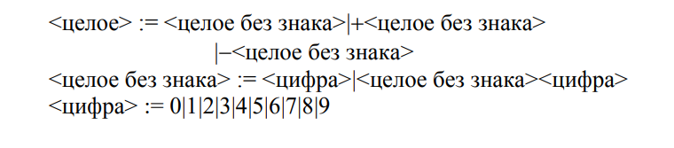

G = {T, N, P, X}, где:

1. Терминалы T = {0, 1, 2, 3, 4, 5, 6, 7, 8, 9, +,-}
2. Не терминалы N = {X, Y, Z}
3. Правило P:

X -> Y | + Y|-Y

Y -> Z| YZ

Z -> 0 | 1 | 2 | 3 | 4 | 5 | 6 | 7 | 8 | 9

Цепочки вывода

X +Y +YZ +ZZ +3Z +39

Y YZ YZZ YZZZ ZZZZ 4ZZZZ 44ZZ 444Z 4444

Правила соответствуют определению **контекстно-свободной грамматики (тип 2),** так как каждое правило преобразует один нетерминальный символ в строку, состоящую из терминалов и/или нетерминалов

**Ответы на вопросы**

1. 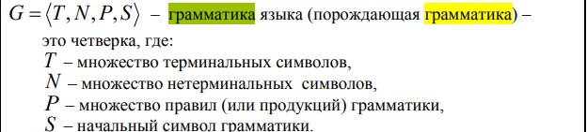
2. Цепочка а порождена цепочкой b (во втором случае включая пустую цепочку)
3. Язык, порождаемый грамматикой – это множество всех выводимых из грамматики терминальных цепочек
4. Иерархия Хомского – это множество грамматик типа 0, 1, 2 и 3
5. 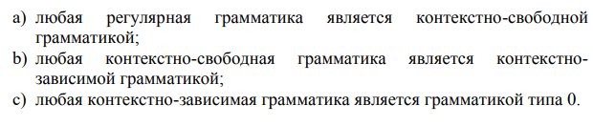
6. Формальные языки классифицируются по типу порождающих их грамматик.
7. 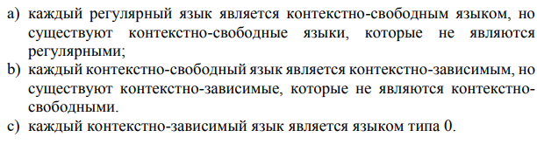
8. Тип 0: α →β

Тип 1: α1 Aα2 →α1 βα2

Тип 2: A→α, где A — нетерминал, β — цепочка нетерминалов и терминалов.

Тип 3: Правила праволинейной грамматики: A→α или A→αB

Правила леволинейной грамматики: A→α или A→ Bα